时间：2019年3月5日10:00至8日16:00。
地点：各市、县招生考试机构指定的报名点，一般会设在高考报名的报名点。可以提前咨询老师或当地的教育招生考试机构。家里、网吧等其他地方不能报名。
网址：gkbm.ahzsks.cn
特别提示：一定要本人到报名点去报名，报名的同时就要填报想报考的院校，不能让同学或者其他人代为填报。
一、登录
使用IE浏览器（尽量不要用360、搜狗等第三方的浏览器）登录报名网站。
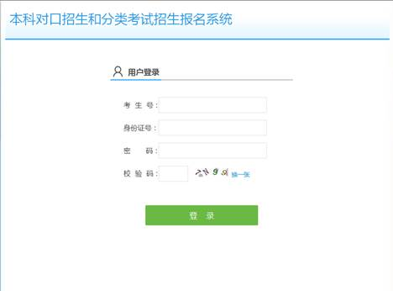
★ 初始密码为身份证号后六位，第一次登录后会强制修改密码。务必牢记修改后的密码。
二、核对个人信息、阅读须知
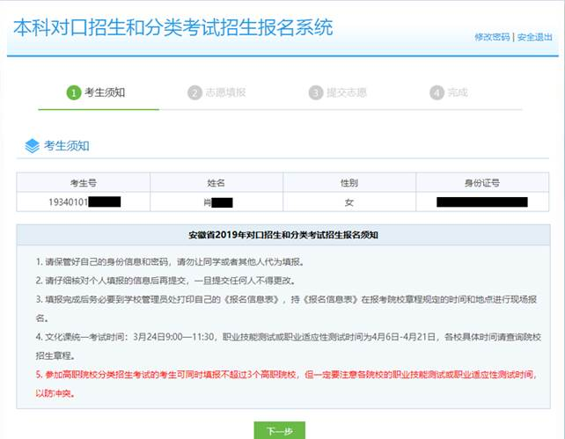
★ 要仔细核对个人信息，并认真阅读报名须知。
三、填写联系电话
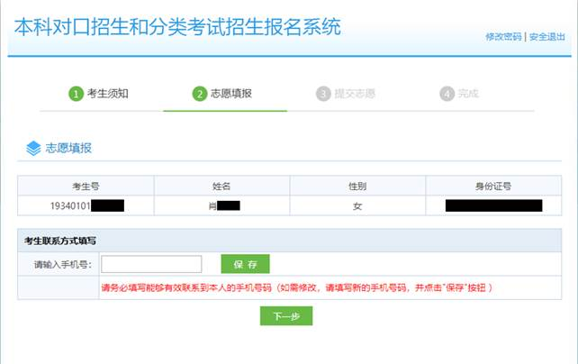
★ 只能填写手机号码，确保能正常接受短信。这个号码非常重要，录取确认时候会用来接收验证码。切勿填其他无关人员的号码。如果自己没有手机，可以填父母或亲戚的手机。
四、进入志愿填报页面
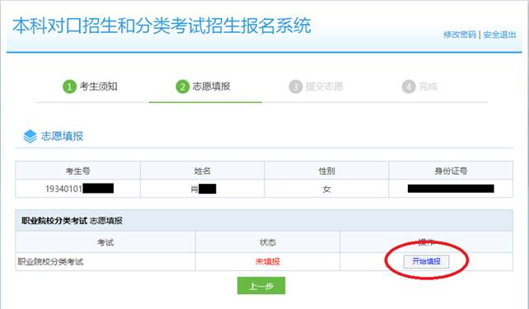
点击蓝色的“开始填报”文字，进入详细的填报页面。

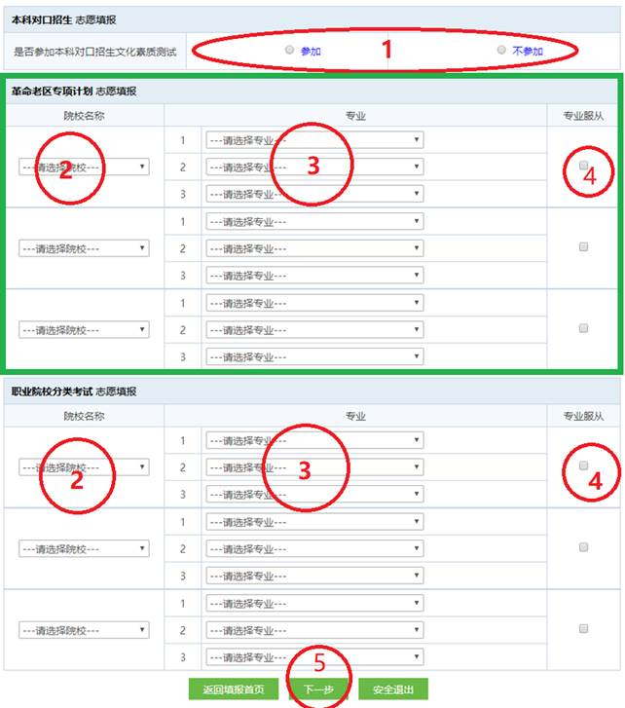

① 参加应用型本科对口招生的考生一定要在这里选择参加对口本科考试。
② 在这里选择高职院校分类考试要报考的院校。
③ 在此部分选择要报考的专业，可以填报专业的数量由招生院校确定。考生只能填报同一测试办法的专业，比如，专业A测试内容为笔试农林类，专业B为笔试财会类，专业C为面试，则A、B、C三个专业只能填一类，不能兼报。
④ 专业服从表示如果填报的专业都无法录取，是否同意在同测试类别的专业里面进行调剂录取。
⑤ 全部院校和专业都选择完毕后，点击“下一步”按钮进入核对页面。
□绿色方框中的内容为革命老区建档立卡贫困家庭学生才可以看到的。
五、核对填报内容
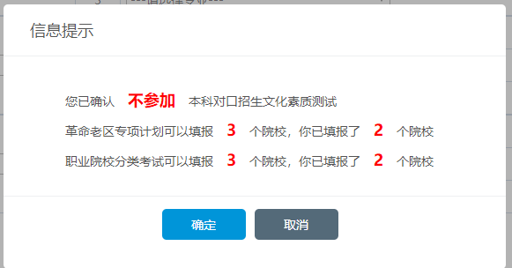

★ 进行核对前，系统会对志愿情况进行初步检查，提醒大家有没有填参加本科对口考试，填了几个院校等等。
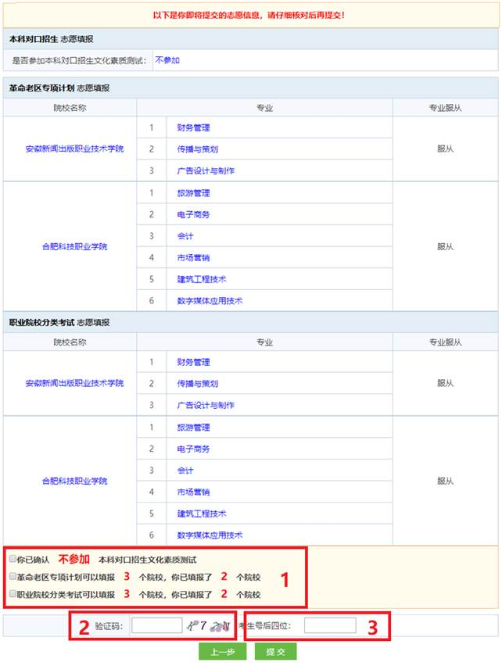
★ 表中列出了填报的所有学校和专业，一定要仔细核对。核对正确后：
① 在1的位置勾选前面的小方框，确认核对无误；
② 在2的位置填入验证码；
③ 在3的位置输入自己考生号的后四位，考生号是依1934开头的14位数字。
最后，点击“提交”按钮提交自己的报考信息。
六、打印报名信息表
看到下面这个界面，就表示报名填报成功了！
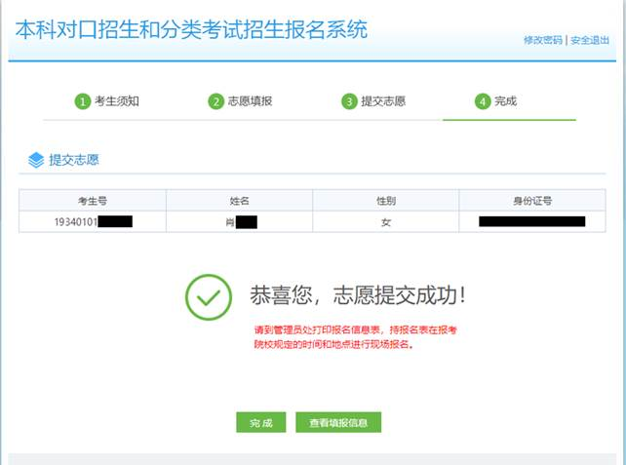
务必要到学校管理员处打印自己的信息确认表，持信息确认表在报考院校章程规定的时间和地点进行现场报名。

